!!! Создавать загрузочную флешку лучше с помочью следующих программ:

MS-DOS 6.22 – UltraISO

MS-DOS 7-8 – **HP USB Disk Storage Format Tool**

FreeDOS - Rufos

**Загрузочная USB FLASH MS-DOS 6.22 — пошаговый алгоритм.**

1. Вставляем флешку, которую будем делать загрузочной. Форматируем в FAT 16 (Лучше программой RMPrepUSB. Ей же можно аналогично создавать загрузочные флешки. См. ниже). Файловая система FAT 16 (для MS-DOS  4.xx —  6.xx) поддерживает  максимальный размер жёсткого диска в 2 гигабайта. Использовать флешку большего размера для указанных версий операционной системы не целесообразно.
2. Запускаем UltraISO с правами администратора.
3. Главное меню - File - Open (Ctrl+O) открываем необходимый нам образ ISO с MS-DOS 6.22.
4. Главное меню - Bootable - Write Disk Image (см. скриншот).

[[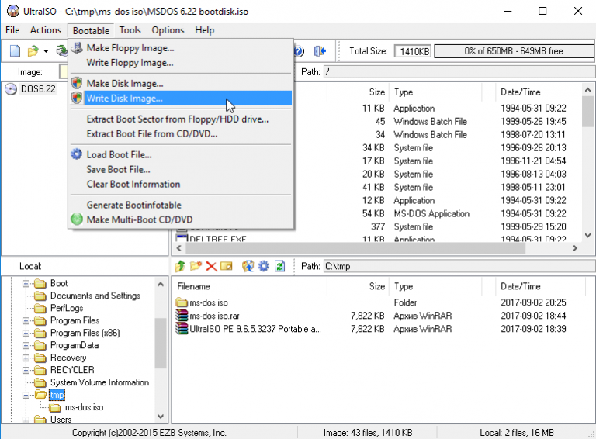](http://ms-dos.biz/wp-content/uploads/2017/09/ms-dos-flash-2.png)](http://ms-dos.biz/wp-content/uploads/2017/09/ms-dos-flash-2.png)[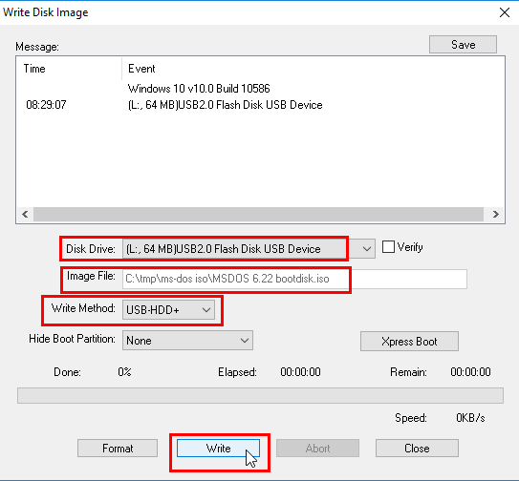](http://ms-dos.biz/wp-content/uploads/2017/09/ms-dos-flash-3.png)

1. Жмем Write. Флешка готова. Загружаем с неё компьютер. Набираем команду **ver** и жмём «Ввод». Должна появиться запись о версии операционной системы.
2. Загрузочные флешки с другими ОС создаются аналогично. Начиная с версии MS-DOS 7.00 форматируем в FAT 32.

RMPrepUSB:

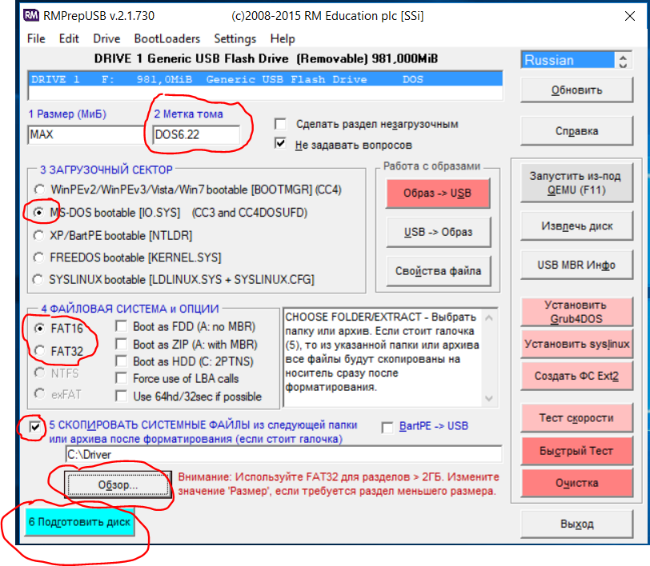

1. Вставляем флешку, которую будем делать загрузочной. С учётом того, что файловая система FAT 16 (MS-DOS 6.22) поддерживает максимальный размер жёсткого диска в 2 гигабайта, использовать флешку большего размера не целесообразно.

2. В директории RMPrepUSB запускаем RMPREPUSB.exe.

Настройки — такие, как на картинке. Проверьте, правильно ли программа определила флешку, верно ли установлен загрузочный сектор, в настройках «Файловая система и опции».

3. Жмём кнопку «Обзор» из пятого пункта настроек и выбираем папку с нашей операционкой (должна стоять или появиться после объявления пути галочка «Скопировать системные файлы из следующей папки»). Можно не iso.

4. Наблюдаем за процессом создания флешки. Загрузочная флешка ms dos 6.22 — дождитесь завершения копирования.

5. Флешка готова. Загружаем с неё компьютер. Набираем команду **ver** и жмём «Ввод». Должна появиться запись о версии операционки — например, MS-DOS 6.22.

P.S. В пункте 4 галочки (третью или пятую) ставить если только это необходимо (при наведении мыши - показывает, что это такое).

FreeDOS делал с помощью Rufos. Форматирование в FAT 32.

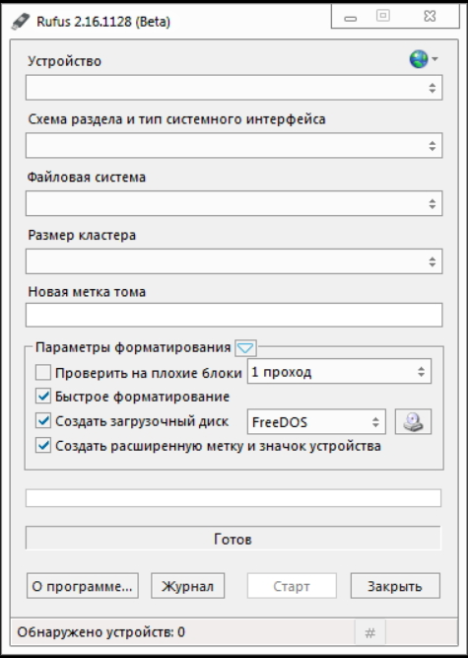

**Значения команд:**

rem Отключаем вывод на экран выполняемых команд

@ECHO OFF

rem Устанавливаем путь для поиска программ

PATH=C:\DOS;C:\DN

rem Устанавливаем путь к временным файлам

SET TEMP=C:\DOS\TEMP

rem Устанавливаем параметры SoundBlaster (звук. карты. порт прерывание канал)

SET BLASTER=A220 I5 D1 T4

rem "Драйвер" для CD/ROM

LH C:\MSDOS\MSCDEX.EXE /D:IDECD001 /L:E

rem "Драйвер" для мыши

C:\MOUSE\MOUSE.COM /L=GB

rem Запускаем оболочку DosNavigator

C:\DN\DN.COM

P.S. LH - верхняя память (XMS)

**MSDOS.SYS (для минимальной конфигурации):**  
;[Paths]  
[Options]  
AutoScan=0   
BootDelay=0  
BootGUI=0  
DblSpace=O  
DrvSpace=O  
DisableLog=1  
DoubleBuffer=0  
Logo=0  
SystemReg=O  
  
Пути к системным файлам Windows заремаркированы, отключены обращения к ScanDisk, DoubleSpace, DriveSpace, DBLBUFF.SYS, системному реестру, запрещена загрузка интерфейса Windows (BootGUI), отображение логотипа, уменьшено до нуля ожидание команд при запуске системы.  
  
**CONFIG.SYS:**  
SWITCHES=/F/E  
DEVICE=BOOT\DRIVERS\HIMEM.SYS /TESTMEM:OFF  
DEVICEHIGH=BOOT\DRIVERS\VIDE_CDD.SYS /D:CDDRIVER  
COUNTRY=007,866,_BOOT\DRIVERS\COUNTRY.SYS  
  
Ключи SWITCHES немного ускоряют запуск системы, драйвер COUNTRY обязателен для работы с файлами с русскими названиями. VIDE_CDD.SYS - драйвер CD-ROM. HIMEM.SYS, COUNTRY.SYS и CDROMDRV.SYS здесь расположены в папке BOOT\DRIVERS.  
  
**AUTOEXEC.BAT:**  
@ECHO OFF  
SET TEMP=C:\  
LH BOOT\DRIVERS\SMARTDRV.EXE  
LH BOOT\DRIVERS\KEYRUS.COM  
LH BOOT\DRIVERS\MOUSE.COM  
LH BOOT\DRIVERS\MSCDEX.EXE /D:CDDRIVER  
BOOT\DN\DN.COM  
SET SHELL=COMMAND.COM  
  
Здесь отключен вывод "лишней" информации на экран в процессе загрузки, загружены драйверы буферизации записи на диск SMARTDRV.EXE (обязательно при работе с большими объемами), русификации KEYRUS.COM, мыши MOUSE.COM, драйвер CD-привода MSCDEX.EXE. В завершение загрузки запускается оболочка DOS Navigator 1.51 (DN.COM) и, в случае выхода из DN, запустится командный интерпретатор COMMAND.COM. Вместо DN можно применить и Norton Commander, и Volkov Commander, даже MS-DOS Shell. Естественно, все эти драйверы и программы должны быть расположены по указанным путям.

**http://ms-dos.biz**